МИНИСТЕРСТВО ОБРАЗОВАНИЯ РЕСПУБЛИКИ БЕЛАРУСЬ

УЧРЕЖДЕНИЕ ОБРАЗОВАНИЯ

“БРЕСТСКИЙ ГОСУДАРСТВЕННЫЙ ТЕХНИЧЕСКИЙ УНИВЕРСИТЕТ”

Теоретико-множественные основы интеллектуальных систем

ОТЧЁТ

По лабораторной работе №3

Выполнил:

Студент группы ИИ-22

Копанчук Евгений Романович

Проверила:

Глущенко Т. А.

Брест - 2022

**Вариант 10**

**Часть 1**

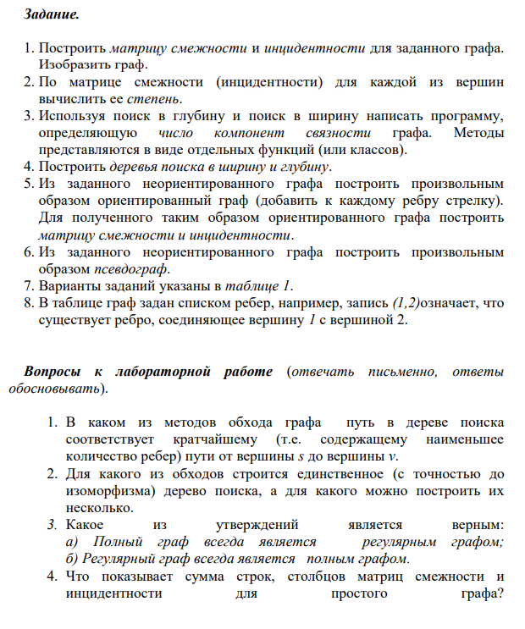



**Часть 2**

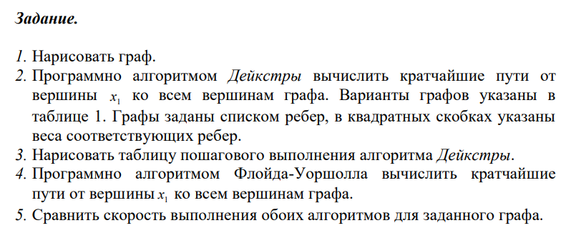

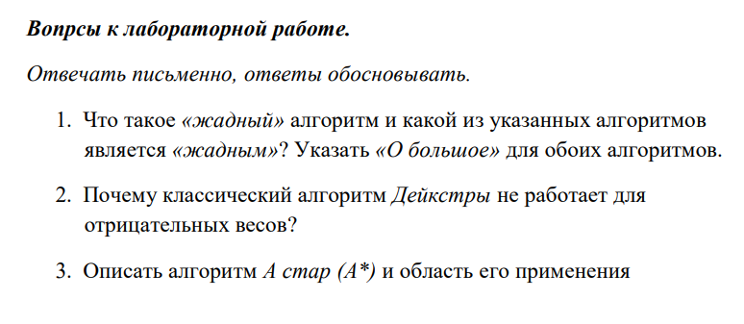

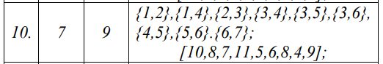

**Ход работы**

**Алгоритм Дэкстры (находит кратчайший путь из одной вершины ко всем остальным, работает только с графам и без отрицательно взвешенных ребер)**

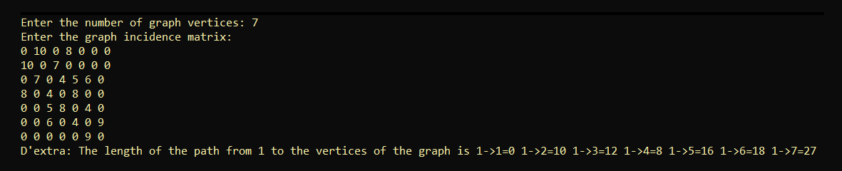

Алгоритм жадный, временная производительность (для реализации с помощью массива) составляет O(V^2), где V – количество вершин.

***Код Дэкстры:***

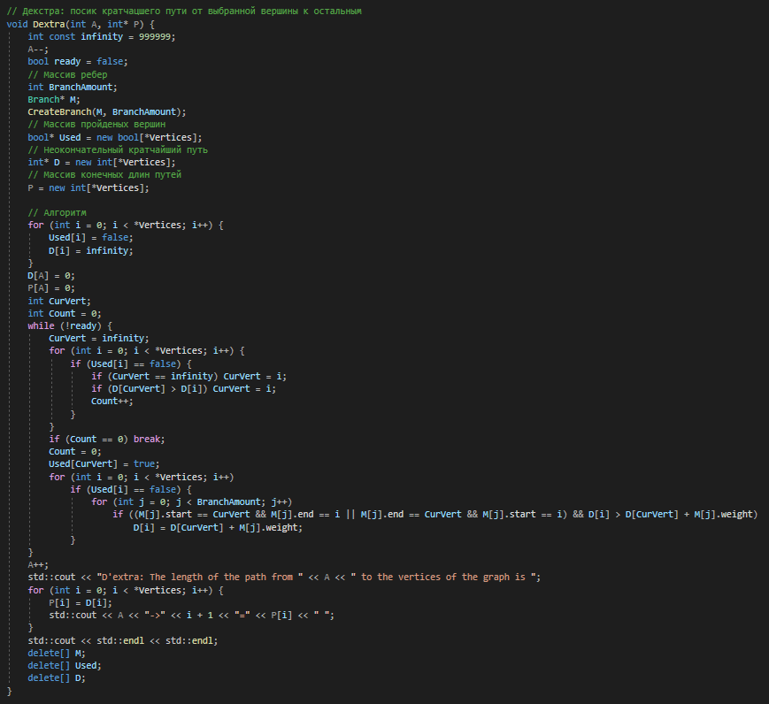

**Алгоритм Флойда-Уоршала (находит кратчайшие пути во взвешенном графе с положительно (и) или отрицательно взвешенными весами. За один проход алгоритма находятся кратчайшие пути между всеми вершинами).**

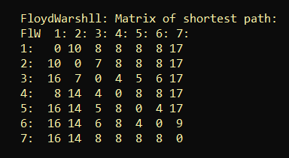

Алгоритм жадный, временная производительность (для реализации с помощью массива) составляет O(V^3), где V – количество вершин.

***Код Флойда-Уоршала:***

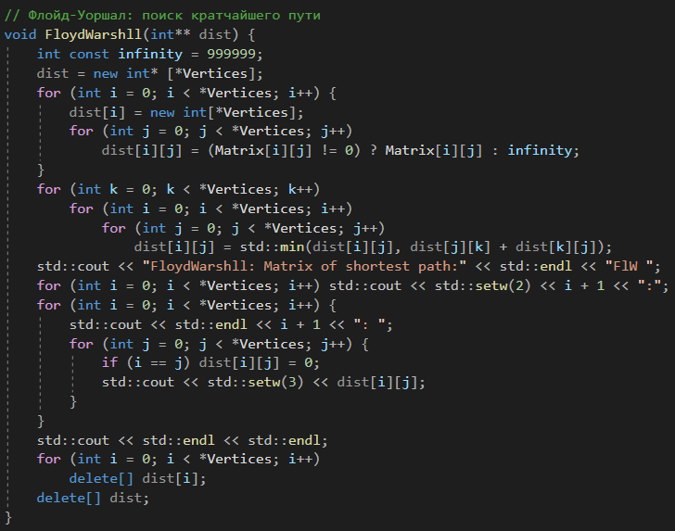

**Алгоритмы поиска в глубину и поиска в ширину (обход графа и поиск пути из вершины V1 в вершину V2)**

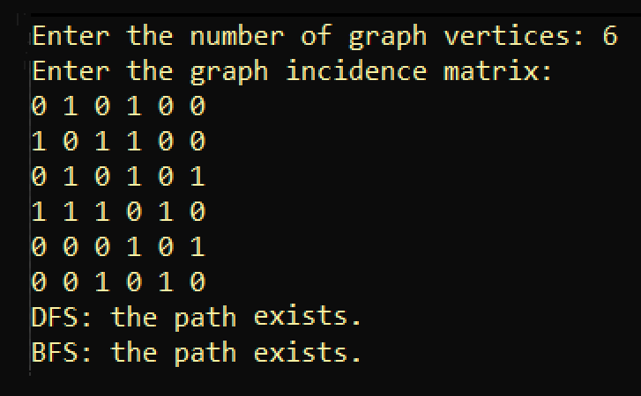

Алгоритмы не жадные, временная производительность (для реализаций с помощью массива) составляет O(E + V), где V – количество вершин, а E – количество ребер графа.

***Код поиска в глубину:***

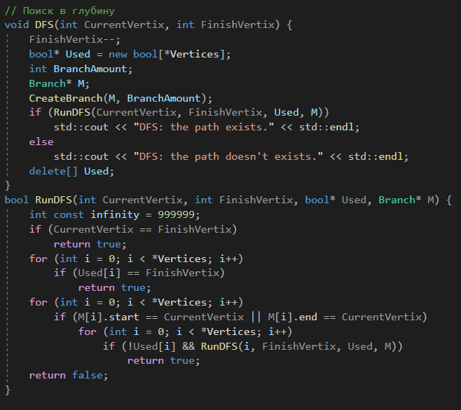

***Код поиска в ширину:*** 